
第三讲 热机效率

跬步千里
小明做了一个如图所示的简易热机，用酒精灯加热使易拉罐内的水沸腾后，水蒸气吹动小风扇转动（叶片横截面的设计原理如图所示，一面较平，另一面较弯曲），同时观察到扇叶周围出现“白气”。下列说法正确的是（ ）
练1

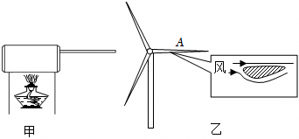
A．根据$q=\frac{Q}{m}$，酒精燃烧过程中质量逐渐减少，热值变大
B．热机工作过程中将内能全部转化为机械能
C．扇叶周围的“白气”是液态的
D．此时扇叶会逆时针转动
【答案】C
质量为1kg的甲、乙、丙三种燃料，温度都升高1℃时，吸收热量如图1，完全燃烧放出的热量如图2，下列说法正确的是（ ）
练2

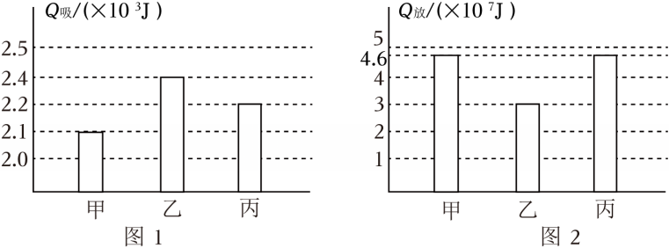
A．甲的热值小于乙
B．乙的比热容大于丙
C．甲、乙燃料的温度都降低1℃时，甲放出的热量多
D．完全燃烧2kg的甲燃料放出的热量是4.2×10³J
【答案】B
如图所示是汽油机的能量流向图。一段时间燃料完全燃烧放出8×10⁷J的热量，损失能量共4.8×10⁷J，下列说法错误的是（ ）
练3

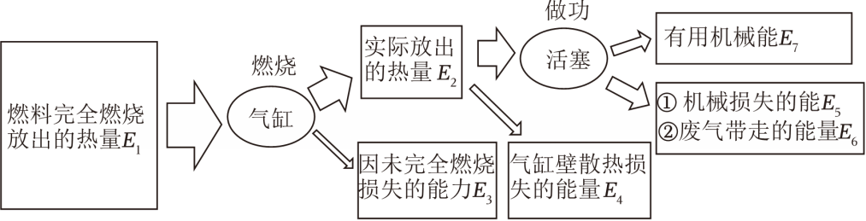
A．汽油机的效率为40%
B．图中$E_{7}=3.2×10^{7}J$
C．随着科技进步，可以实现能量零损失
D．在损失能量中，E₆最多
【答案】C
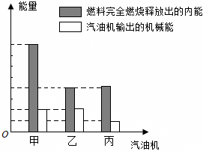
如图所示为甲、乙、丙三台使用不同燃料的热机完全燃烧1kg燃料所释放的内能和热机输出机械能的二维柱状图。三台热机的转速和效率始终保持不变。根据图中的信息，下列选项正确的是（ ）
练4

A．丙输出的机械能比甲少，所以丙的效率比甲低
B．在燃料完全燃烧放出相同热量时，乙输出机械能比甲少
C．在输出的机械能相同时，丙比乙消耗更多燃料
D．三台热机中，甲使用的燃料热值最大，效率最高
【答案】C
下列选项可能符合能量流向的是（ ）
练5

A．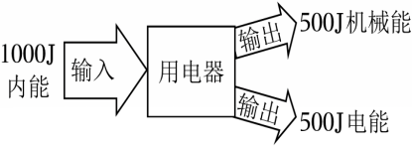 B．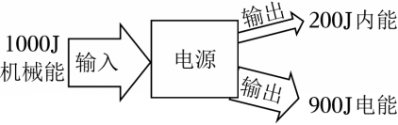
C．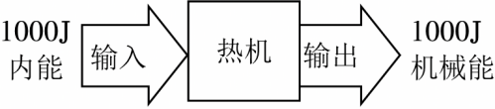 D．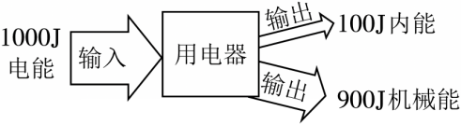
【答案】D

如表所示列出了几种燃料的热值，单位是J/kg。
练6

燃料种类 | 无烟煤 | 酒精 | 煤油 | 干木材 | 液态氢
热值 | 3.4×10⁷ | 3.0×10⁷ | 4.6×10⁷ | 1.2×10⁷ | 1.4×10⁸

（1）由表可知，若1g的酒精完全燃烧，可放出热量 ；
（2）如图所示，甲、乙、丙三图中的装置完全相同。燃料的质量相等，烧杯内的液体质量和初温也相同，液体a、b的温度在实验过程中一直没有达到沸点，不计热损失。
①为了验证“燃料完全燃烧时放出的热量是否与燃料的种类有关”，应选择 两图进行实验，燃料完全燃烧放出的热量的多少是通过 （选填“温度计示数”或“加热时间”）来反映的；
②比较不同物质吸热升温的特点，应选择 两图进行实验，液体吸收热量的多少通过 （选填“温度计示数”或“加热时间”）来反映的。
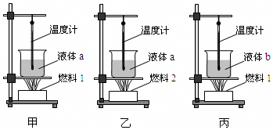
【答案】（1）3.0×10⁴；（2）①甲、乙；温度计示数；②甲、丙；加热时间。
某物理兴趣小组的同学，用瓶装液化气给10kg的水加热，同时他们绘制了如图所示的加热过程中水温随时间变化的图线。若在6min内完全燃烧了0.2kg的液化气，水的比热容为4.2×10³J/（kg•℃），液化气的热值取5×10⁷J/kg。求：
练7

（1）完全燃烧了0.2kg的液化气放出的热量；
（2）经过6min时间加热，水所吸收的热量；
（3）液化气炉烧水时的热效率。
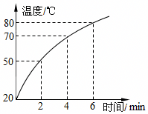
【解答】
答：（1）完全燃烧了0.2kg的液化气放出的热量是1×10⁷J；
（2）经过6min时间加热，水吸收的热量是2.52×10⁶J；
（3）液化气炉烧水时的热效率为25.2%.
某同学对小明家新装燃气热水器（如图甲）耗能进行测试，按表中热水器铭牌事先在热水器水箱中注满水，将与计算机相连的红外线热传感器接入热水器水箱后，开始加热。计算机显示出热水器中水温度随时间变化的图象如图乙。（已知：水的比热容是4.2×10³J/（kg•℃），天然气的热值为4×10⁷J/m³）。
练8

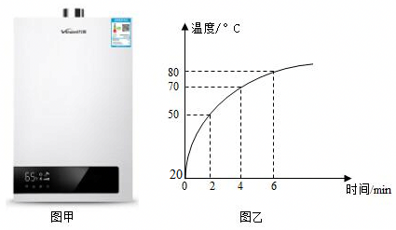
…型JY燃气热水器 | 能耗等级 | 热效率 | 容量/kg | 适应水压MPa
适用：天然气、液化石油气 | Ⅱ | 75% | 10 | 0.02～0.8

请计算：（1）在0～4min内水吸收的热量为多少？
- 在0～4min内消耗了多少m³的天然气？
【解答】
（1）加热4min水吸收的热量为2.1×10⁶J；
（2）加热4min消耗了0.07m³的天然气。
一辆5G无人环卫车，质量为460kg，在水平路面上匀速直线行驶过程中阻力为车所受重力的0.5倍，g取10N/kg。
练9

（1）环卫车匀速直线行驶过程中阻力是多少？
（2）该车在水平路面上沿直线匀速行驶3000m时，牵引力做了多少功？
（3）若与环卫车功率相同的燃油汽车以相同的速度行驶相同的路程，消耗的汽油为0.6kg；
①比较该过程环卫车牵引力做功W₁与燃油车牵引力做功W₂的大小，W₁ ＝W₂；
（选填＜、＞、＝），写出你的判断依据：
。
②此燃油汽车的效率是多少？$(q_{汽}=4.6×10^{7}J/kg)$
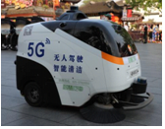
答：（1）环卫车匀速直线行驶过程中阻力是2300N；
（2）该车在水平路面上沿直线匀速行驶3000m时，牵引力做了6.9×10⁶J；
（3）＝；燃油汽车与环卫车功率相同，以相同的速度行驶相同的路程，即两车行驶的时间相同，根据W＝Pt可知两辆车牵引力所做的功相等；
②此燃油汽车的效率是25%。
某智轨电车采用了储氢系统和大功率燃料电池系统。某次测试中，智轨电车在某段平直公路上行驶的40s内，其速度v与时间t、动力F与时间t的关系图像分别如图甲、乙所示。
练10

（1）0～10s，动力做功4×10⁵J求动力做功的功率；
（2）求智轨电车在匀速直线运动阶段，动力做的功；
（3）智轨电车的机械能由电能转化所得，若此过程氢燃料电池供电1.4×10⁶J，氢燃料电池把化学能转化为电能的效率为50%，氢燃料的热值为1.4×10⁸J/kg，求此过程消耗氢燃料的质量。
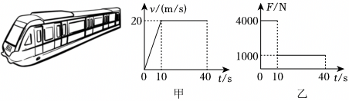
答：（1）0～10s，动力做功4×10⁵J求动力做功的功率为4×10⁴W；；
（2）求智轨电车在匀速直线运动阶段，动力做的功为6×10⁵J；
（3）此过程消耗氢燃料的质量为0.02kg。

登高望远
某四缸四冲程汽油机，其单缸做功冲程的原理示意图如图所示。已知单缸活塞的横截面积是20cm²，活塞移动的距离是40mm。当该发动机曲轴以3000r/min的转速运转时，发动机的输出总功率为8kW。试求：
练11

(1）该发动机正常工作时，1s内四个气缸共对外做功多少次？
(2）在做功冲程中，燃气对单个活塞的平均压强是多少？
(3）若该汽油机的效率为10%，则它正常工作1min汽油完全燃烧放出的热量是多少?
【答案】(1) N_{总}=100次
(2) p = 1.0 × 10⁶ Pa
(3)Q_{放} =4.8×10⁶J

某汽车发动机数据如表所示，以最大输出功率工作时：
练12

1分钟内飞轮转 | 4000次 | 92#汽油 | 1分钟燃烧汽油质量 | 200g
排气量（即气缸的容积） | 2L |  | 汽油热值 | 4.5×10⁷J/kg
发动机最大功率 | 60kW |  | 空燃比 | 15：1
（1）汽车内燃机一个工作循环包括四个冲程，一个汽缸正常工作四个冲程的顺序是 （对甲、乙、丙、丁重新排序，从吸气冲程开始）， 图所示的冲程内燃机给汽车提供机械能，1分钟内对外做功 次。
（2）发动机1分钟内做有用功多少J？
（3）1分钟发动机完全燃烧汽油获得 J热量，其热机效率是多少？
（4）空燃比是指汽缸内空气和燃油的质量比。根据表中数据可知，一次做功冲程中气缸内混合气体中空气的质量为 g。
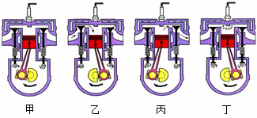
【答案】（1）乙、甲、丁、丙；丁；2000；
（2）发动机1分钟内做有用功3.6×10⁶；
（3）9×10⁶；热机效率是40%；
（4）1.5。

